PadelTech

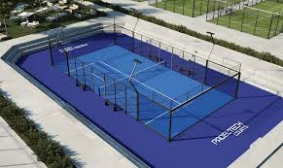

***https://github.com/albarf1/ProyectoBBDD-Alba***

***Alba Rodríguez Fernández***

**Curso: *1º DAM* Materia:** ***Bases de Datos – Proyecto Final 24/25***

Contido

1. Introducción 2

2. Descripción del Problema / Requisitos 2

3. Modelo Conceptual 2

4. Modelo Relacional 2

5. Proceso de Normalización 2

6. Script de Creación de la Base de Datos 2

7. Carga de Datos Inicial 2

8. Funciones y Procedimientos Almacenados 2

9. Triggers 2

10. Consultas SQL 2

11. Casos de Prueba y Simulación 2

12. Resultados y Verificación 2

13. Capturas de Pantalla (opcional) 2

14. Conclusiones y Mejoras Futuras 2

15. Enlace al Repositorio en GitHub 3

# Introducción

Son a fundadora de PadelTech, teño 24 anos e unha paixón enorme polo pádel e pola innovación deportiva. Pensei nun espazo con 8 pistas de última xeración, todas elas equipadas con tecnoloxía intelixente para transformar a maneira na que adestramos, competimos e conectamos uns con outros. O noso sistema xestiona reservas e calendarios, pero vai moito máis alá: captura métricas de rendemento (velocidade de golpe, precisión, desprazamentos), ofrece análise en tempo real, inclúe funcións de gamificación e facilita a comunicación entre xogadores e adestradores. O noso obxectivo é crear unha comunidade activa, onde tanto os novatos como os profesionais teñan ferramentas para mellorar o seu xogo e disfrutar ao máximo do pádel.

# Descripción del Problema / Requisitos

**Problema a resolver**

As plataformas de xestión de pistas actuais só ofrecen reservas e calendarios básicos, sen análise de rendemento, gamificación nin funcionalidades en tempo real. Isto complica facer seguimento do progreso dos xogadores, optimizar o uso das pistas e fidelizar a comunidade.

**Requisitos**

# Modelo Conceptual

Describe aquí...

# Modelo Relacional

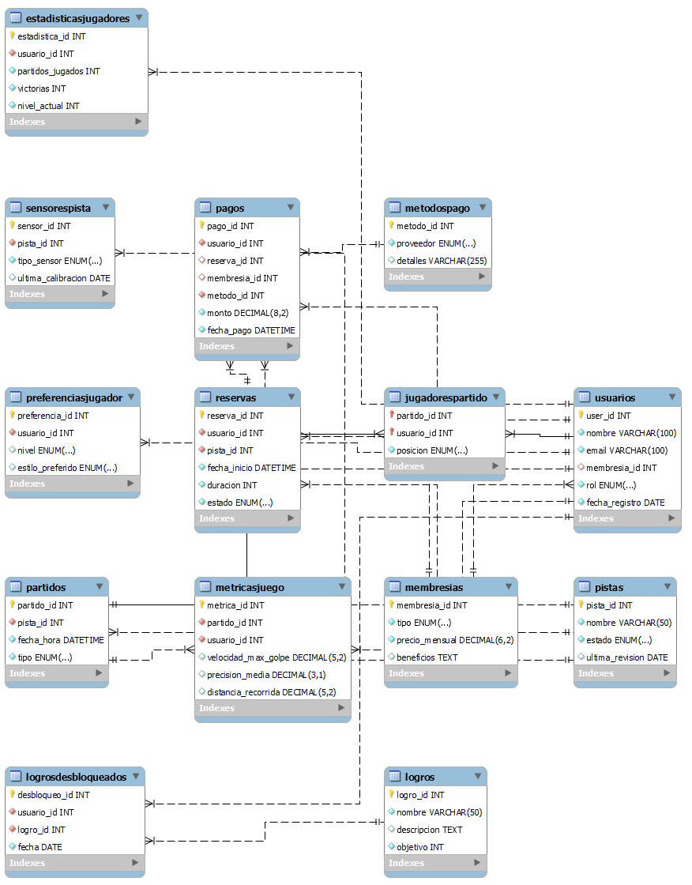

# Proceso de Normalización

Describe aquí...

# Script de Creación de la Base de Datos

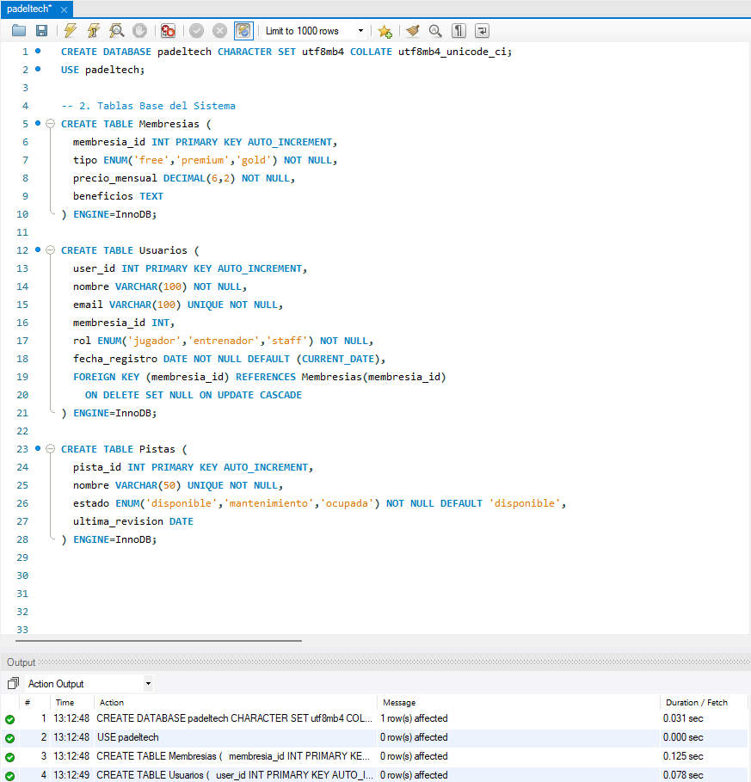

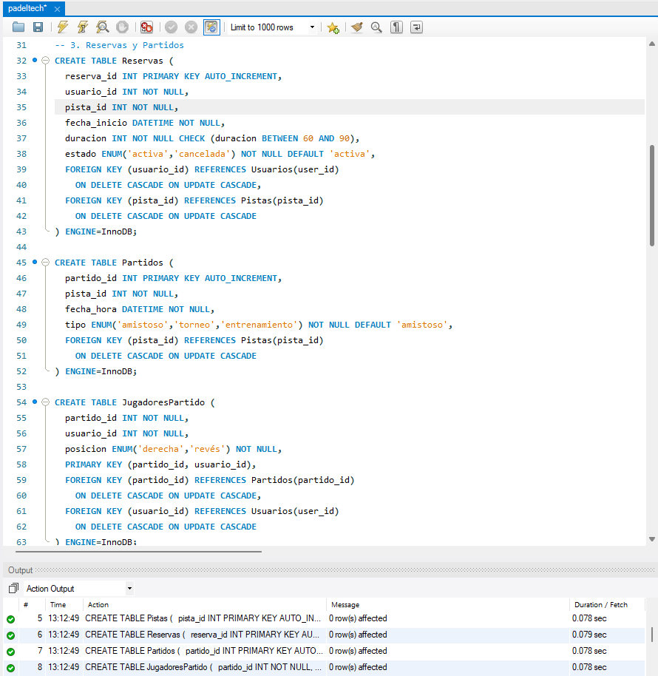

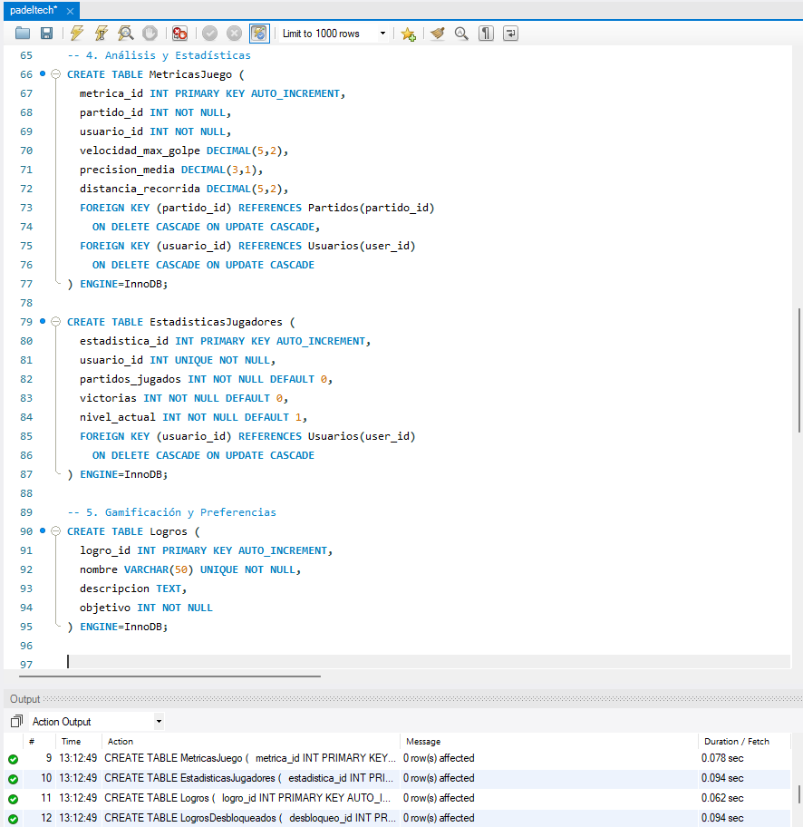

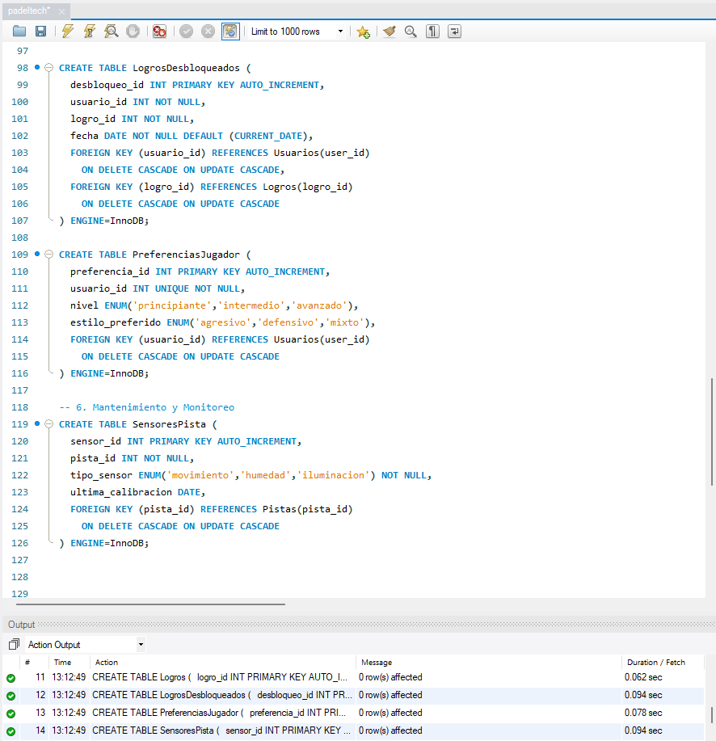

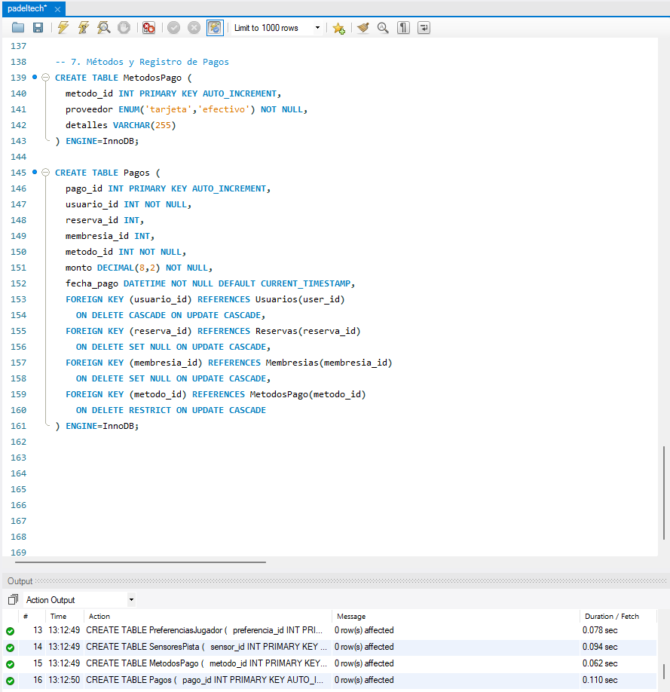

# Carga de Datos Inicial

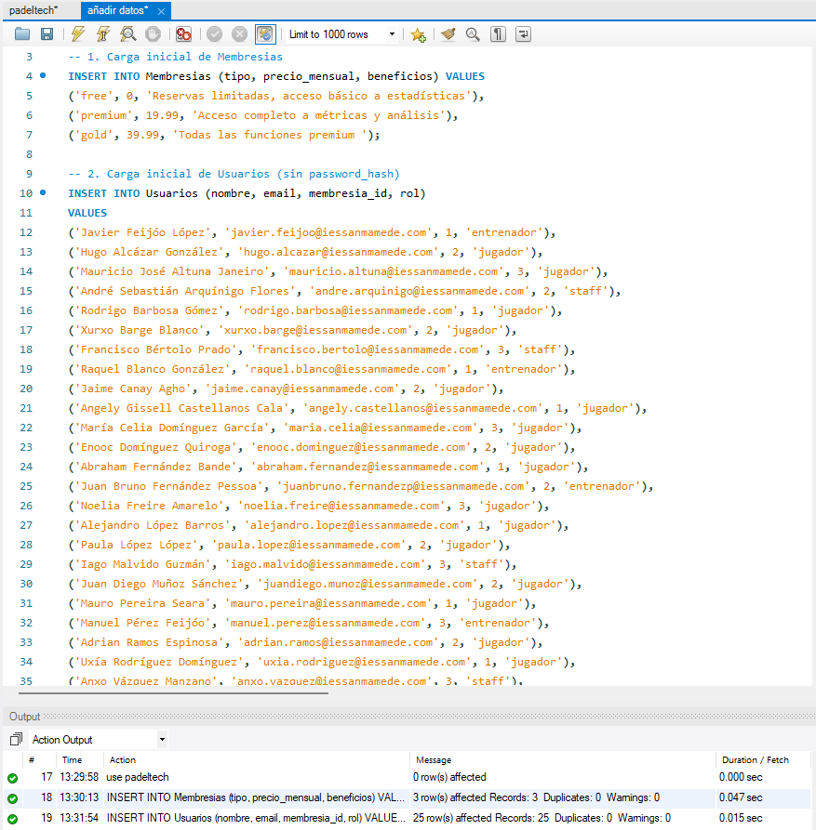

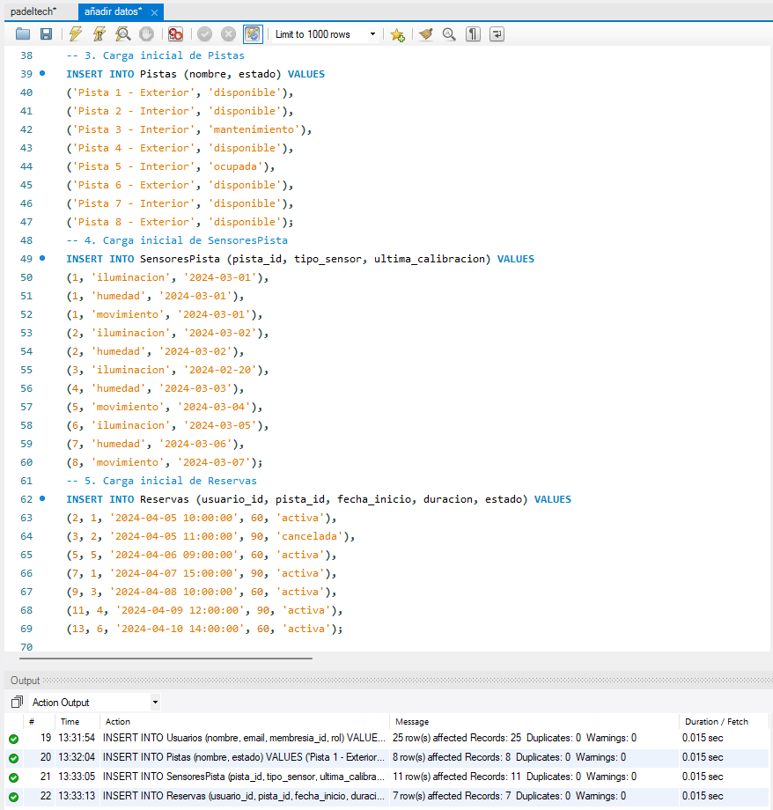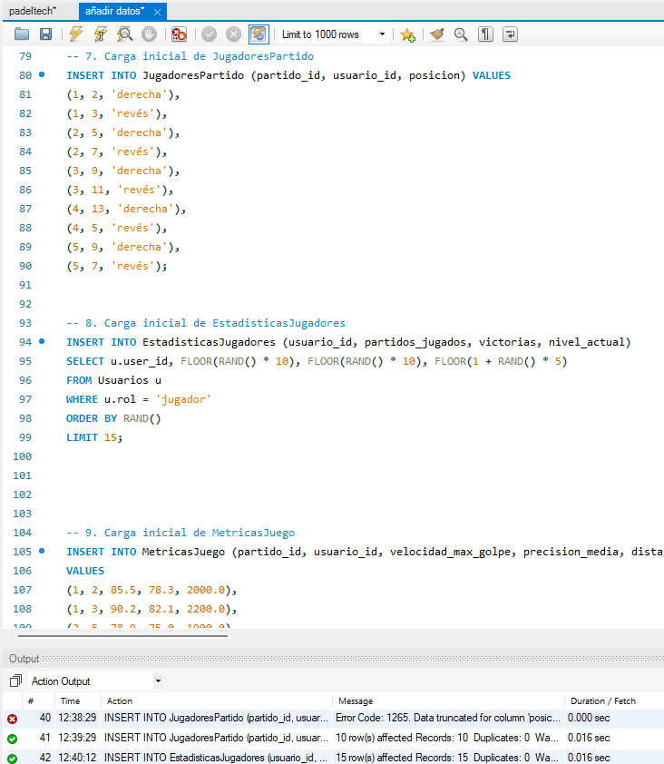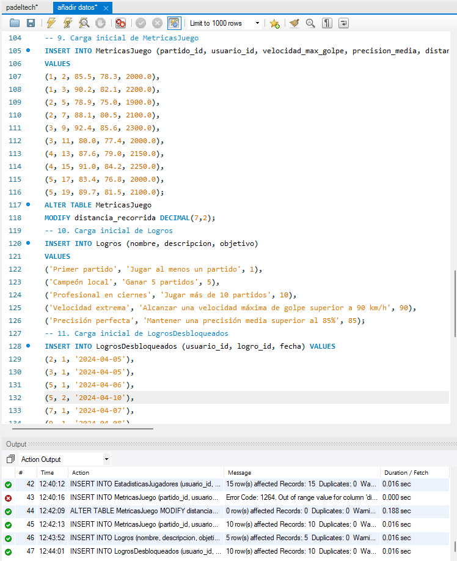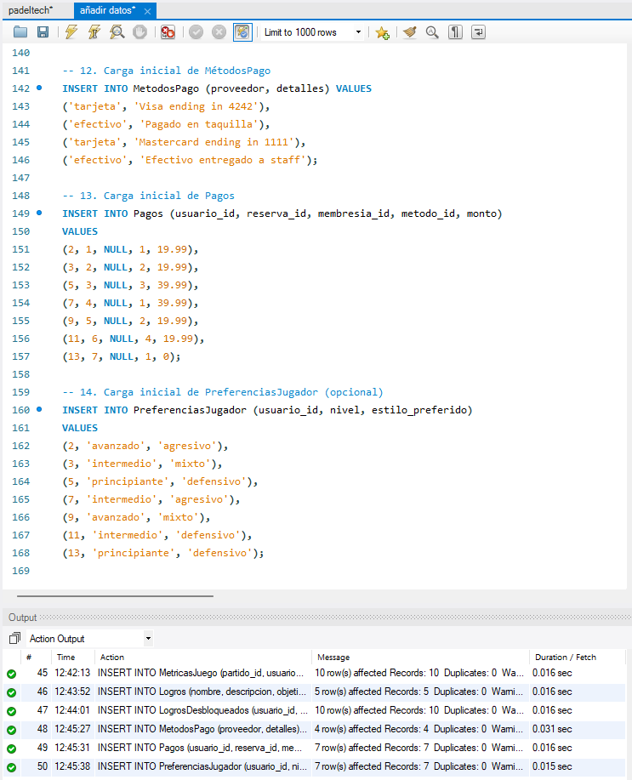

# Funciones y Procedimientos Almacenados

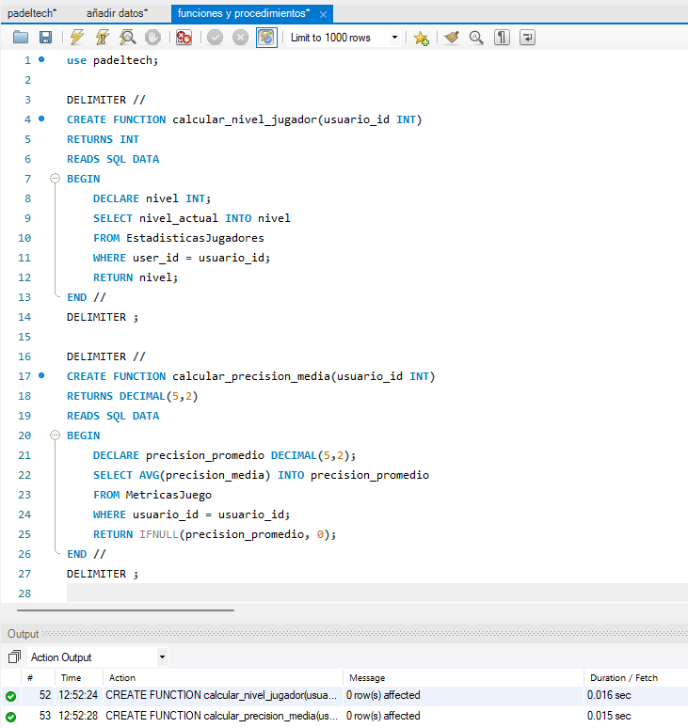

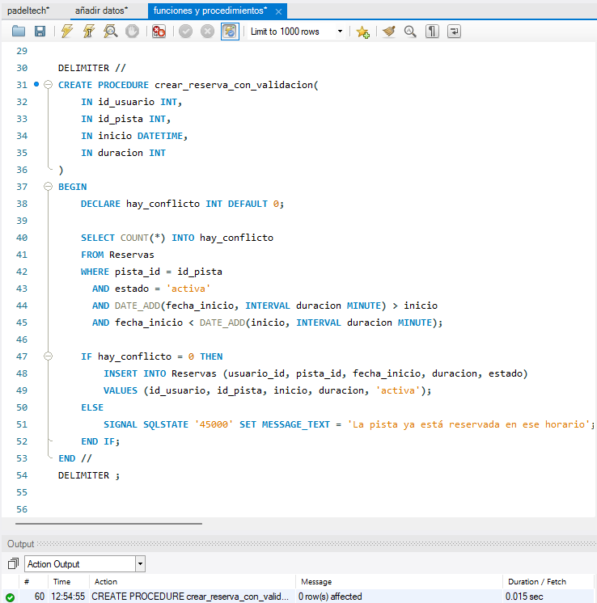

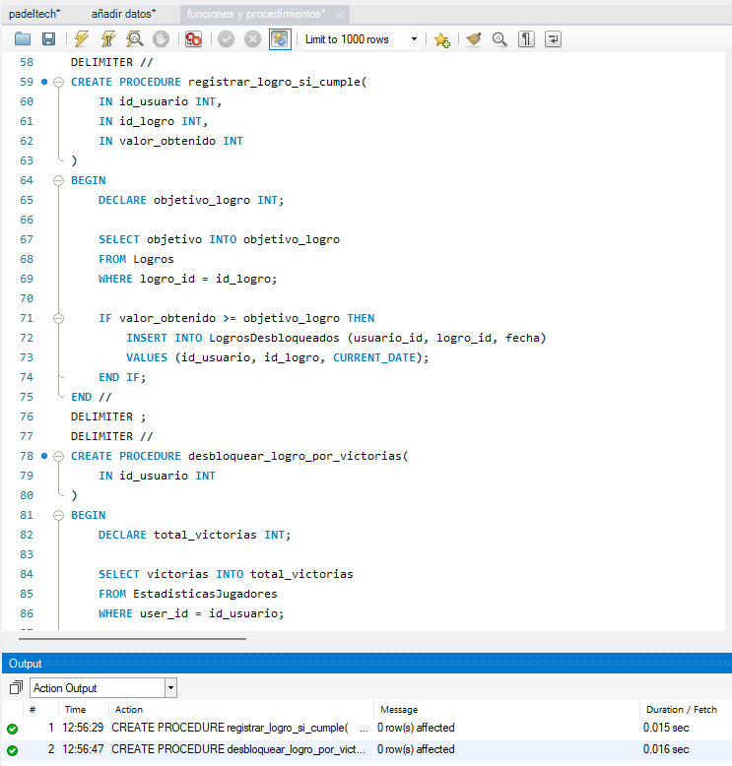

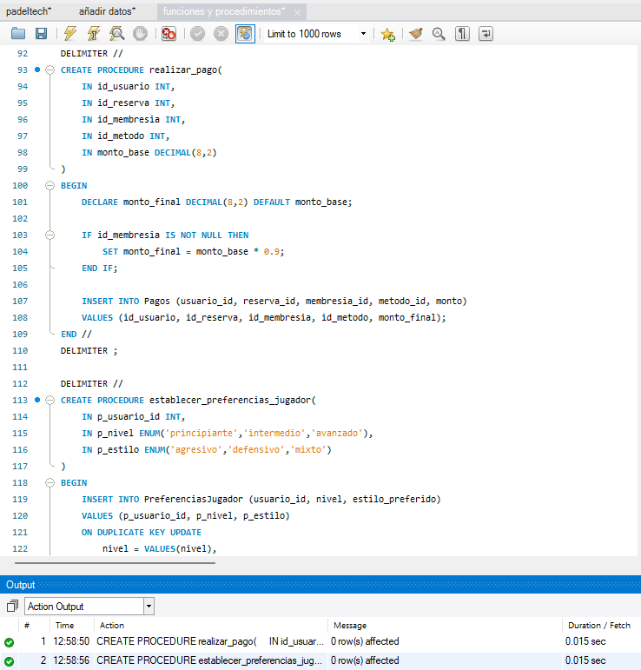

# Triggers

Describe aquí...

# Consultas SQL

Describe aquí...

# Casos de Prueba y Simulación

Describe aquí...

# Resultados y Verificación

Describe aquí...

# Capturas de Pantalla (opcional)

Describe aquí...

# Conclusiones y Mejoras Futuras

Describe aquí...

# Enlace al Repositorio en GitHub

Describe aquí...